Лабораторная работа №10
1.1.1 Задание. Требуется изменить стиль заголовка и кнопки.
ДО | ПОСЛЕ
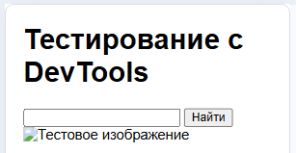 | 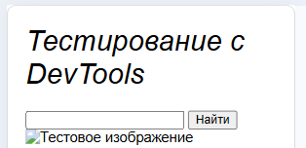  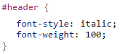
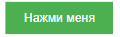  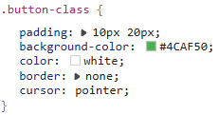 | 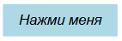  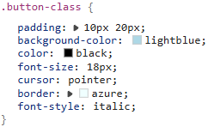

1.1.2 Задание. Изменение текста заголовка.
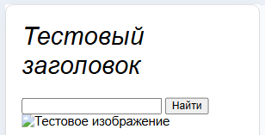

1.1.3 Задание. Изменение изображения.
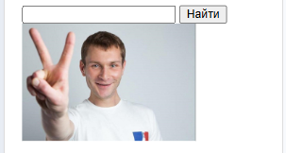
1.2.1 Задание. Добавление обработчика клика для кнопки.
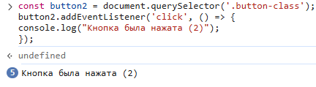
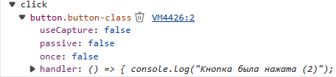

1.3.1 Задание. Добавление и отслеживание событий.
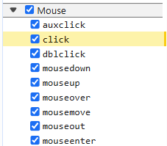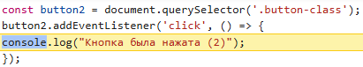

1.4.1 Задание. Поиск элементов на странице.
Данный код выполняет поиск первого элемента в коде по селектору.
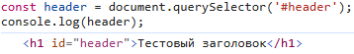

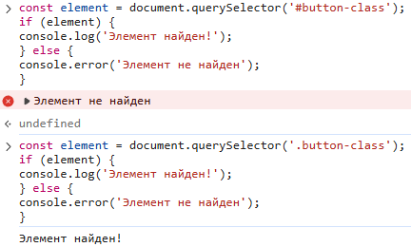

1.5.1 Задание. Имитация ввода в поля форм и отправка формы.
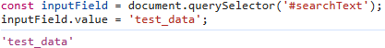
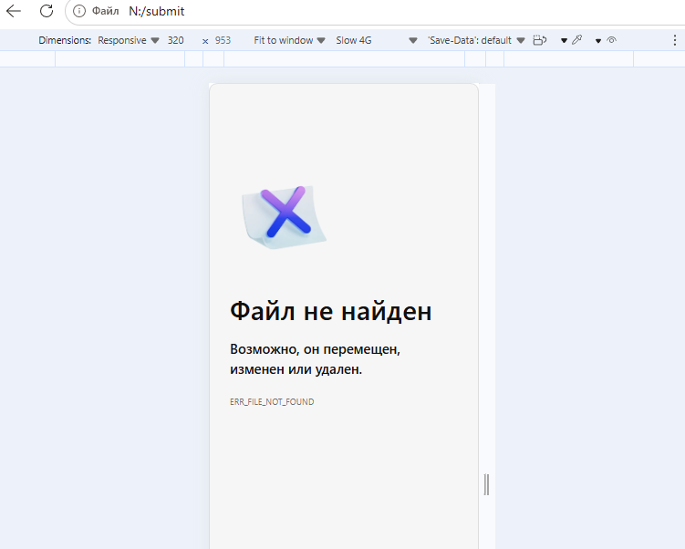

2.1.1 Задание. Использование условной точки останова.
